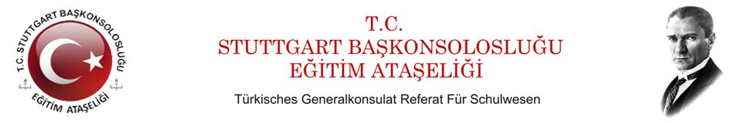
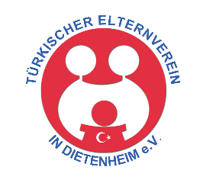

BADEN WÜRTTEMBERG EĞİTİM SİSTEMİ SEMİNERİNE DAVETLİSİNİZ…

Sayın Velilerimiz;
Türkiye Cumhuriyeti Stuttgart Konsolosluğu Eğitim Ataşeliğince, Dietenheim’da ‘Baden Württemberg Eğitim Sistemi’ konulu seminer düzenlenecektir.
Seminere, Türkiye Cumhuriyeti Stuttgart Başkonsolosluğu Eğitim Ataşesi sayın Dr. Öğretim Üyesi Ümit Kaptı ve Stuttgart Eğitim Müdürlüğü Danışmanı Ali Gülbahar konuşmacı olarak katılacaktır. Seminer boyunca bilgilendirmenin yanı sıra siz değerli konuklarımızın eğitim ile ilgili soruları da cevaplandırılacaktır.
Seminerimize öğrencisi olsun olmasın her vatandaşımızın katılımını önemsiyor ve değerli buluyoruz.
Değerli katılımınızdan memnuniyet duyacağız.

İmdat YILMAN Esen KOÇ
Dietenheim Türk Veliler Derneği Başkanı Türkçe ve Türk Kültürü Öğretmeni

Tarih : 16.12.2018
Saat : 14.00
Yer : Musiksaal Gemeinschaftsschule Dietenheim
Adres: Promenadenweg 33, 89165-Dietenheim

